Noch mehr neue Velux Eindeckrahmen-Varianten

Vereinfachte Montage von Lichtlösungen bei vertieftem Einbau und in Indach-PV-Anlagen

Aarburg, Oktober 2025 – Velux setzt seine Offensive für die schnellere, einfachere und sicherere Montage seiner Produkte im zweiten Halbjahr 2025 fort. Ab sofort bietet der Dachfensterhersteller seine Kombi-Eindeckrahmen mit der patentierten, flexiblen Mittelrinne auch für den vertieften Einbau und den Einsatz in Indach-PV-Anlagen an. Um den Bestellprozess zu erleichtern, ist zudem das jeweils passende Dämm- und Anschluss-Set BDX jetzt auch bei den Eindeckrahmen für Zusatzelemente, Verlängerungsteile und die Lichtlösung Dachterrasse im Lieferumfang enthalten. Eine separate Bestellung ist nicht mehr notwendig.

Velux erweitert erneut das Angebot seiner zuletzt schon für die gängigsten Dacheindeckungen eingeführten Kombi-Eindeckrahmen mit der patentierten, flexiblen Mittelrinne. Ab sofort sind diese Eindeckrahmen für den vertieften Einbau für profilierte Bedachungsmaterialien von 1,5 bis 9 cm Höhe (EKJ) und flache Bedachungsmaterialien bis 1,6 cm Höhe (EKN) auch mit flexibler Mittelrinne und integriertem Dämm- und Anschluss-Set (BDX) erhältlich. Die flexible, patentierte Mittelrinne lässt sich einfach auf Breiten zwischen 10 und 16 cm anpassen und erleichtert Handwerksbetrieben den Einbau von Fensterkombinationen deutlich.

Integration in Indach-PV-Systeme
Der neue Kombi-Eindeckrahmen OKL ermöglicht jetzt auch die einfache Integration von zwei Fenstern nebeneinander in Kombination mit einer PV-Indach-Anlage. Somit ist es auch unter einem zur Energiegewinnung genutzten Dach möglich, Wohnraum mit reichlich Licht, Luft und Ausblick zu realisieren. Für noch mehr Flexibilität im Einzeleinbau ergänzt Velux zudem das ODL-Sortiment um die zwei neuen Standardgrössen 78x160 cm (MK10) und 94x118 cm (PK06).

Weitere Eindeckrahmenelemente inklusive Dämm- und Anschluss-Set BDX
Zudem sind ab sofort für einen vereinfachten Bestellprozess bei weiteren Eindeckrahmenelementen passende Dämm- und Anschluss-Sets BDX im Lieferumfang integriert. Ab September werden auch die Verlängerungsteile für profilierte Bedachungsmaterialien bis 9 cm Profilhöhe (ETJ) und flache Bedachungsmaterialien bis 1,6 cm (2x 8 mm) Profilhöhe (ETN) in der neuen Version erhältlich sein. Zudem sind die Eindeckrahmen inklusive BDX für die Lichtlösung Dachterrasse und Fensterkombinationen mit den Zusatzelementen Wand sowohl feststehend (VIU) als auch mit Kippfunktion (VFE) verfügbar.

Hintergrundinformation: Flexible Mittelrinne
Dank der Flexibilität der Mittelrinne ist die Passgenauigkeit in jeder üblichen Einbausituation gewährleistet. Sie erleichtert insbesondere den Einbau nebeneinanderliegender Fensterkombinationen unter Erhalt des Sparrens und in Austausch-Situationen mit Erweiterung der Fensterfläche auf eine Zweier-Kombination. Bisher musste vor dem eigentlichen Einbau-Termin der Sparrenabstand gemessen werden, um die Mittelrinne im exakt richtigen Abstand zu bestellen. Um diesen Schritt einzusparen und etwa beim Austausch auch Einbausituationen mit schiefen Dachsparren einfacher meistern zu können, führte Velux 2024 dafür die flexible Mittelrinne ein. Sie sorgt für deutlich mehr Flexibilität beim Einbau und eignet sich für Abstände von 10 - 16 cm zwischen den Dachfenstern. Bei der Montage wird sie unterhalb des linken Dachfensters angesetzt und dann auf den richtigen Fensterabstand eingestellt.

Das komplette Bildmaterial finden Sie auf dem Velux Newsroom.

Kontakt Presse:
Velux Deutschland, Österreich & Schweiz  Public Relations  Maik Seete  Gazellenkamp 168  22502 Hamburg  Tel.: +49 (040) 5 47 07-4 66  Mail: maik.seete@velux.com | PRfact AG  Samuel Bürki  Seefeldstrasse 229  8008 Zürich  Telefon +41 43 322 01 10  velux@prfact.ch

Über die VELUX Gruppe
Seit mehr als 80 Jahren bringen VELUX Dachfenster weltweit Tageslicht und frische Luft in das Zuhause von Menschen und schaffen so bessere Lebensbedingungen. Unser Produktprogramm umfasst Dachfenster, Flachdachlösungen, dekorative Rollos und Sonnenschutzprodukte, Rollläden sowie Zubehör für den Fenstereinbau und Smart Home Lösungen. Diese Produkte tragen dazu bei, helle, gesunde und energieeffiziente Orte unter dem Dach zu schaffen, an denen Menschen leben, arbeiten, lernen und spielen. Wir arbeiten global – mit Vertriebs- und Produktionsstätten in 37 Ländern und rund 11.900 Mitarbeitern weltweit. Die VELUX Gruppe gehört der VKR Holding A/S, einer Gesellschaft mit beschränkter Haftung im Besitz der Villum Foundation und Mitgliedern der Familie Kann Rasmussen. Im Jahr 2023 erzielte die VELUX Gruppe einen Gesamtumsatz von 2,91 Milliarden Euro und die VKR Holding einen Gesamtumsatz von 3,97 Milliarden Euro. Im selben Jahr spendeten die Villum Foundation und THE VELUX FOUNDATIONS insgesamt 184,6 Millionen Euro für wohltätige Zwecke.

Weitere Informationen zur VELUX Gruppe finden Sie unter velux.com

Bildmaterial

Bildunterschriften
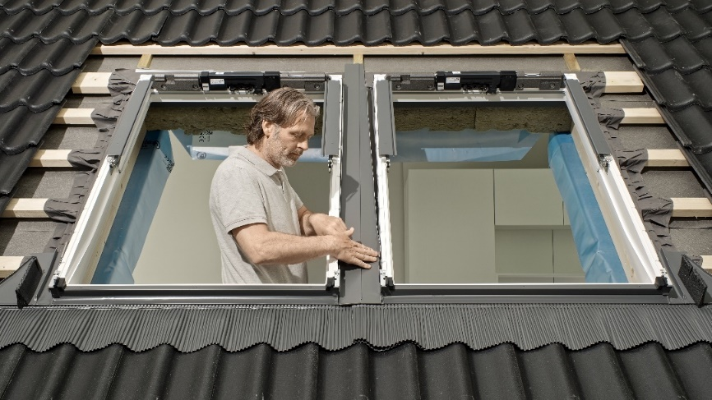
[Foto: velux_kombi-eindeckrahmen_mittelrinne_3]
Ab sofort sind die Eindeckrahmen mit flexibler Mittelrinne auch für den vertieften Einbau und mit integriertem Dämm- und Anschluss-Set (BDX) erhältlich.
Foto: Velux
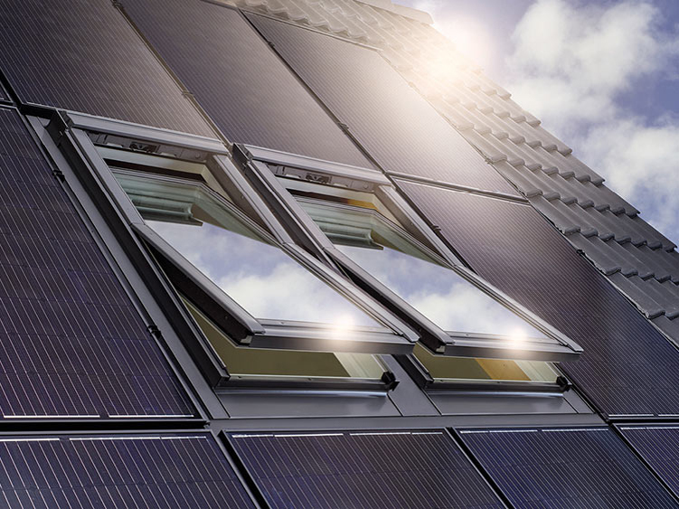
[Foto: velux_indach_pv_solarpanel_duo_9614126]
Der neue Kombi-Eindeckrahmen OKL ermöglicht jetzt auch die einfache Integration von zwei Velux Dachfenstern nebeneinander in einer PV-Indach-Anlage.
Foto: Velux


[Foto: velux_bdx_10158801]
Um Handwerksbetrieben den Bestellprozess zu erleichtern, ist bei Velux das jeweils passende Dämm- und Anschluss-Set BDX jetzt auch bei den Eindeckrahmen für Zusatzelemente, Verlängerungsteile und die Lichtlösung Dachterrasse im Lieferumfang enthalten.
Foto: Velux

